Ti - 样片申请流程

1. 进入 <http://www.ti.com/> 官网
2. 电击右上角的Register，进行账号的注册

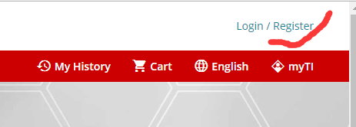

1. 运用学校邮箱进行注册，这样生情的概率会大一些。

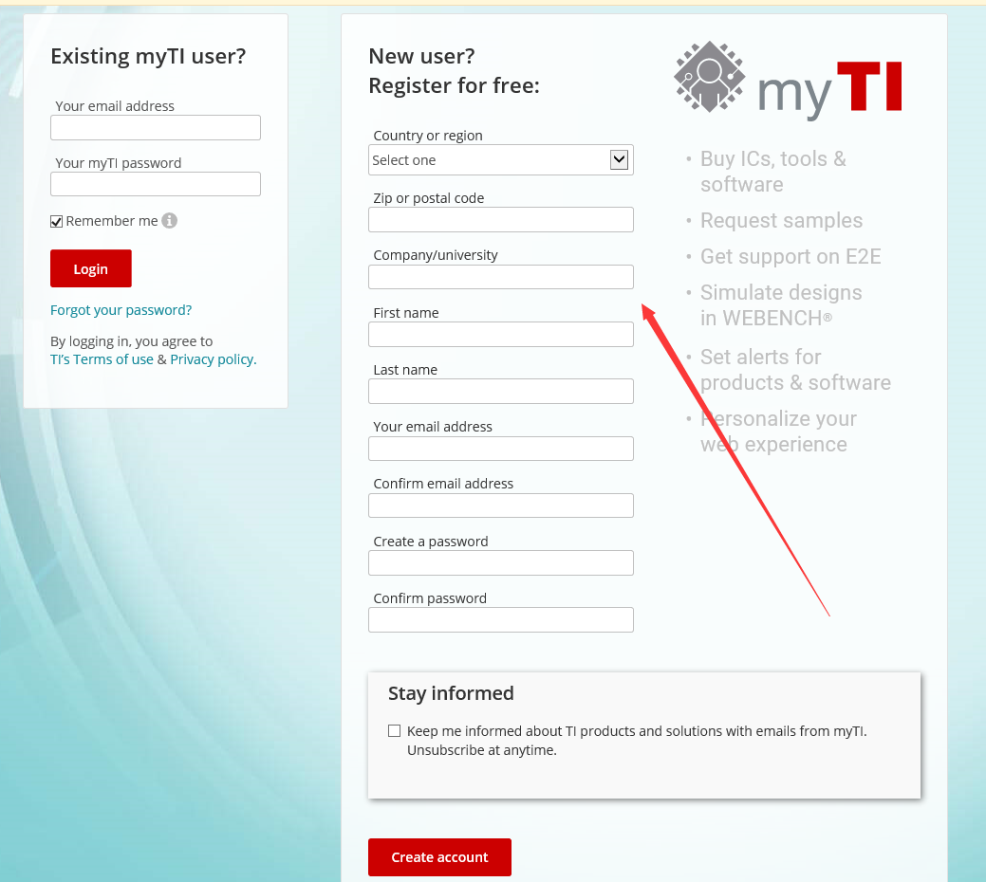

1. 注册完成后，进行邮箱验证；返回界面进行login

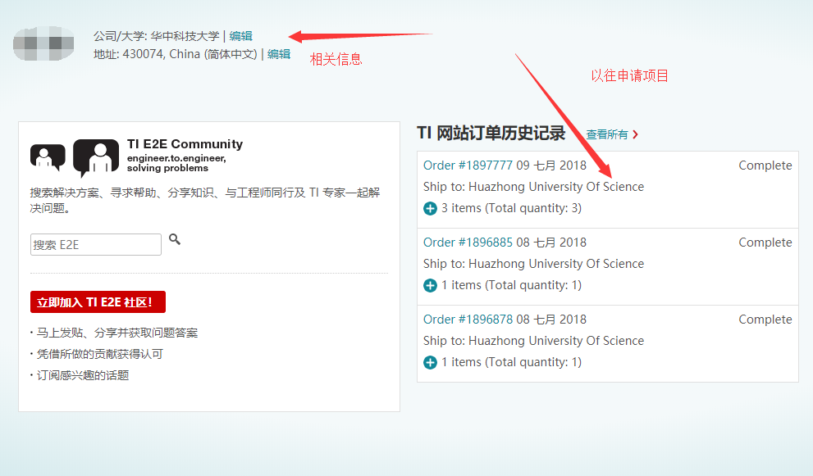

1. 进行样片的申请

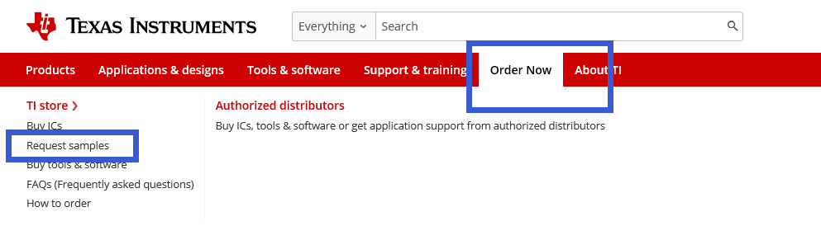

1. 进行样片的搜索；例如-ADS1299；然后电击相关样片后面的View。

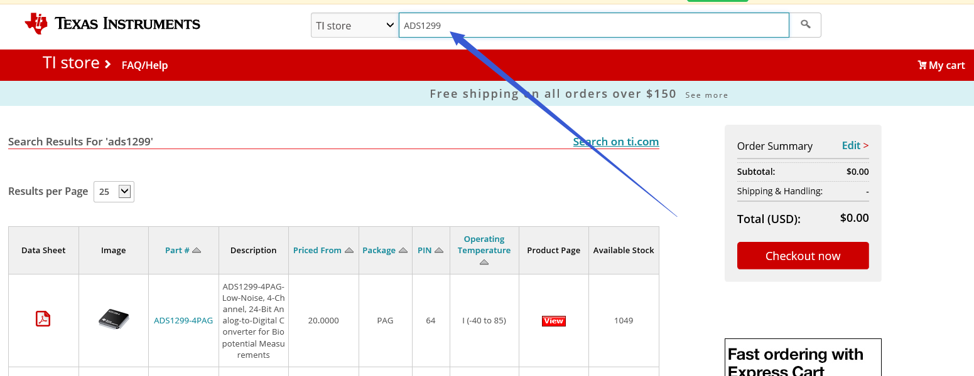

1. 如果芯片可以申请的，页面显示Request sample，没有只显示Buy.(需要登录才能看到)

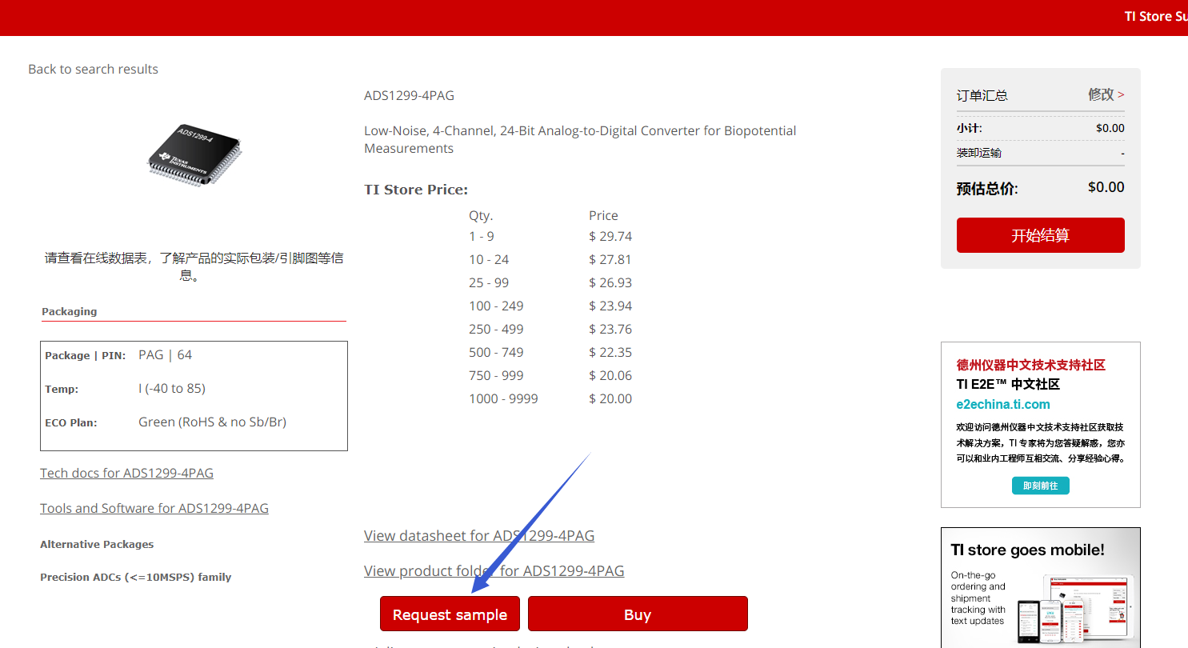

1. 本次EPIC选择的芯片主要是：
2. ADS1299-4PAG
3. ADS1299-6PAG

申请两个样片之后，点击开始结算

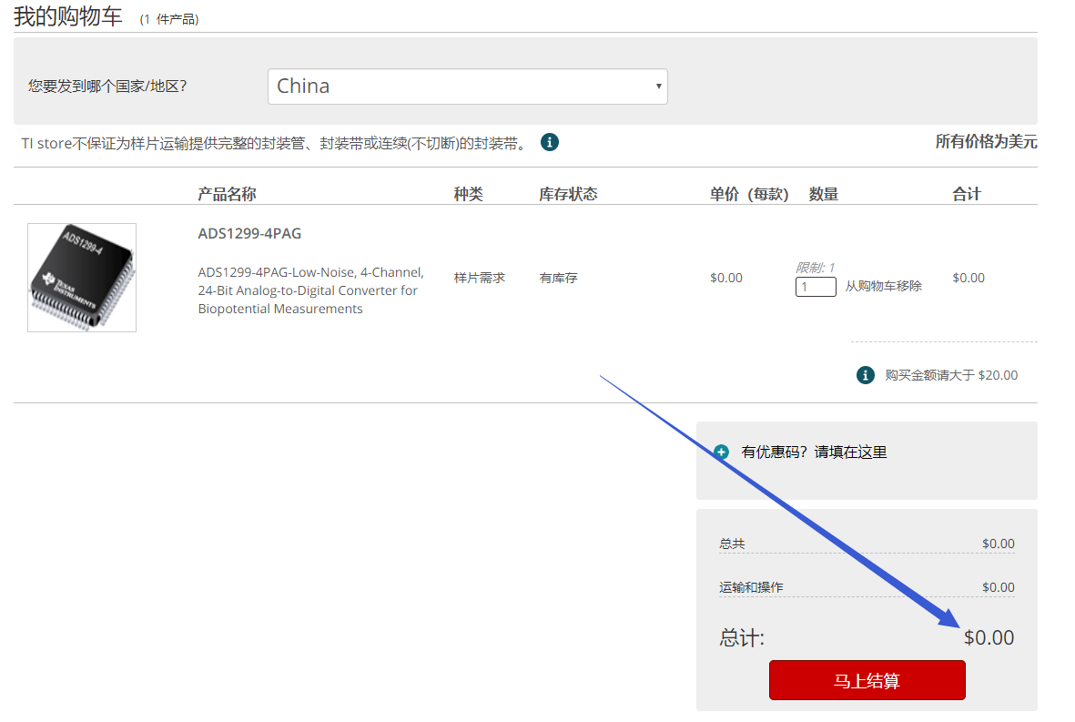

1. 可以看到价格为0；进行收货地址的填写（English进行填写）

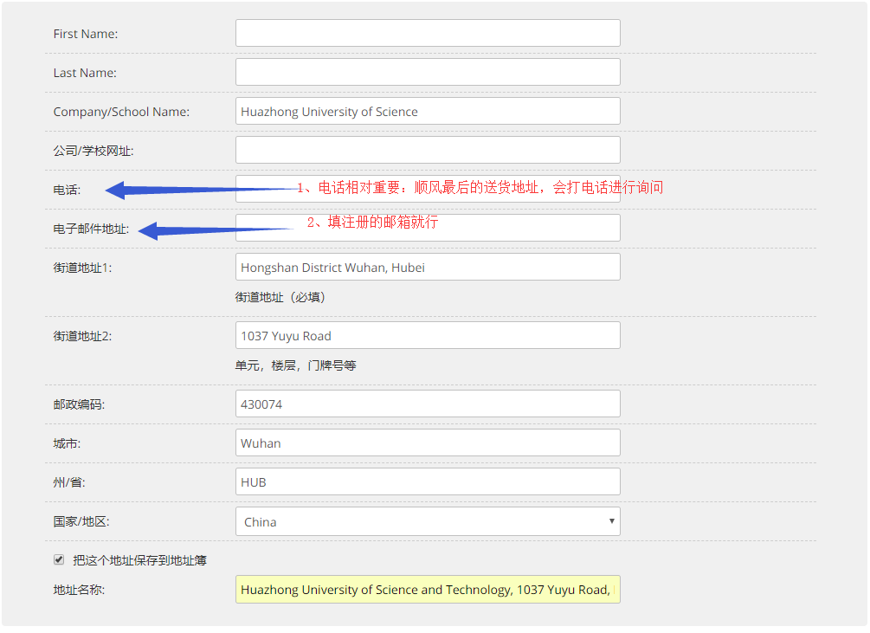

10、进行终端设备选择

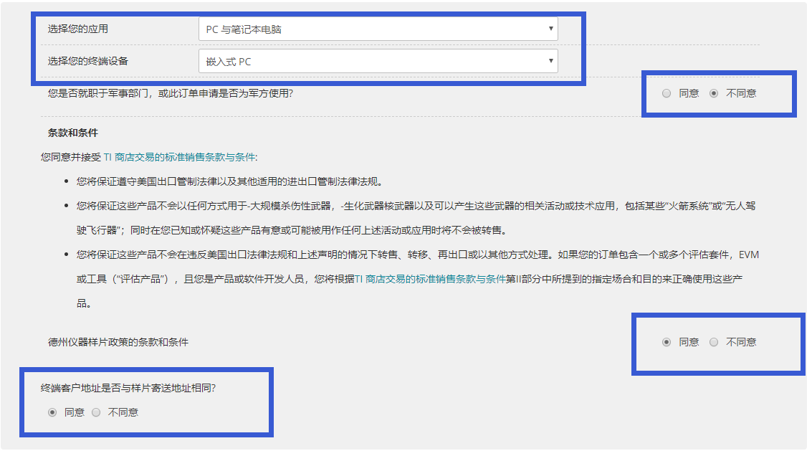

11、最后进行订单的提交，等待收货（3-4天）。